Análise comparativa do potencial extrativo do caranguejo-uçá Ucides cordatus em áreas de manguezal com diferentes influências antrópicas (cananéia, são paulo): considerações para o manejo

João Batista Damasio Neto¹*; Luciana Nascimento Conceição¹; Gerson Santana Dias¹; Matheus Dos Santos Castro¹; Fernanda Bellinfante de Avellar¹; Vinicius Maciel Haitzmann Dos Santos¹; Reginaldo Antonio Weissenberg Batista¹, Maria Carolina Las Casas e Novaes², Marcelo Antonio Amaro Pinheiro³, Luciana Cavalcanti Maia Santos⁴.

¹joaodamasio@registro.unesp.br,luh_nasc@hotmail.com,gersonsantanadias@ig.com,matheussantos_castro@hotmail.com, neavellar@gmail.com, vinivipmaciel@msn.com, regis.weis@gmail.com. Graduandos em Engenharia de Pesca da UNESP Campus Experimental de Registro. ²mariacarol.lascasas@gmail.com. Mestranda do Programa de Pós-Graduação em Biodiversidade Aquática, UNESP Campus do Litoral Paulista (CLP). ³santosluciana@registro.unesp.br. Profa. Dra. da UNESP Campus de Experimental de Registro (CER) e Campus do Litoral Paulista (CLP). ⁴ pinheiro@clp.unesp.br. Prof. Dr. da UNESP Campus do Litoral Paulista (CLP).

RESUMO

Ucides cordatus (Linnaeus, 1763) é um crustáceo decapoda que representa um recurso pesqueiro com relevância sócio-econômica em toda sua área de ocorrência nos manguezais do Brasil. Entretanto, o caranguejo-uçá está incluído na lista de espécies consideradas quase ameaçadas (NT), tanto pela pressão da pesca, como também por fatores patológicos, e a perda dos habitats de manguezal. No sudeste do Brasil, o município de Cananéia se destaca como o maior produtor desse recurso no Estado de São Paulo. Apesar de ser considerada uma área com bom estado de conservação, o estuário de Cananéia apresenta diferentes setores com distintos graus de influência antrópica. O presente trabalho tem como objetivo realizar uma análise comparativa da estrutura populacional e do potencial extrativo do caranguejo-uçá em áreas de manguezal localizadas em setores desse estuário com diferentes influências antrópicas, discutindo as implicações para o manejo da pesca desse recurso. Para a análise populacional foi amostrada uma área de mangue alto (menor nível de inundação) e outra de mangue baixo (maior nível de inundação) nos setores A (setor mais conservado, com baixa área de ocupação humana e presença de pescadores artesanais) e C (setor mais antropizado, com extensa área de ocupação humana e baixa presença de pescadores artesanais) do estuário de Cananéia. Foram amostrados em cada setor oito quadrados (25m²), onde foram contabilizadas e mensurados os diâmetros das galerias (DG) que foi convertido para largura cefalotorácica (LC). O PEI (potencial extrativo imediato) e PEF (potencial extrativo futuro) foram calculados pela frequência de caranguejos em tamanho comercial (LC≥ 60 mm) e não-comercial (LC< 60 mm). Os resultados indicam que uma maior explotação pesqueira do caranguejo-uçá no setor A do estuário de Cananéia está moldando a estrutura populacional do U. cordatus diferenciada da descrita na literatura, sendo registrado uma maior frequência de caranguejos jovens em tamanho não comercial nas áreas de mangue baixo. Por outro lado, no mangue baixo do setor C, o mais antrópico, mas com uma menor pressão de pesca, encontrou-se maior frequência de caranguejos em tamanho comercial, bem como maior tamanho médio. Este cenário revela a necessidade de novas estratégias para a conservação e gestão sustentável do U. cordatus na área de estudo. Portanto, conclui-se que as áreas de manguezal mais apropriadas para a pesca dessa espécie são aquelas que apresentaram os maiores caranguejos em tamanho comercial e maiores valores de PEI, parâmetros registrados no mangue alto do setor A e mangue baixo do setor C.

Palavras-chave: Pesca artesanal, Ecologia, Manejo da Pesca, Crustáceo, Manguezal.

ABSTRACT

Ucides cordatus (Linnaeus, 1763) is a decapoda crustacean that represents a fishery resource with socio-economic relevance along the Brazilian mangroves. However, the uçá crab is included in the Brazilian list of species considered almost endangered (NT). In the southeast of Brazil, the municipality of Cananéia is the largest producer of this resource in the State of São Paulo, and is considered an area with good conservation status. Despite this, the Cananéia estuary presents different sectors with different degrees of anthropic influence. This study aims to compare the population structure and the extractive potential of uçá crab in mangrove areas located in sectors of this estuary with different anthropic influences, discussing the implications for the fishery management of this resource. For the population analysis, a high mangrove area (lower flood level) and a low mangrove area (higher flood level) were sampled in sectors A (the most conserved sector, with a low area of ​​human occupation and presence of artisanal fishermen) and C (more anthropized sector, with an extensive area of ​​human occupation and low presence of artisanal fishermen) of the Cananéia estuary. Eight squares (25 m²) were sampled in each sector, where the diameters of the galleries (DG) were counted and measured and converted to cephalothoracic width (CW). IEP (Immediate Extractive Potential) and FEP (Future Extractive Potential) were calculated by the frequency of commercially (LC≥60 mm) and non-commercial (LC <60 mm) crabs. The results indicate that a higher fishery exploitation of the uçá crab in sector A of the Cananéia estuary is shaping the population structure of U. cordatus, differing from that described in the literature, with a higher frequency of young crabs in non-commercial size occuring in the low mangrove area. On the other hand, in the low mangrove of sector C, the most anthropic, but with a lower fishing pressure, it was found a higher frequency of crabs in commercial size, as well as larger sized crabs. This scenario reveals the need for new strategies for the conservation and sustainable management of U. cordatus in the study area. Therefore, it is concluded that the mangrove areas most suitable for the fishery of this species are those that presented the largest crabs in commercial size and higher IEP values, parameters which were recorded in the high mangrove of sector A and low mangrove of sector C.

Keywords: Small-scale fishery, Ecology, Socioeconomic, Mangrove, Crustacean.

1- INTRODUÇÃO

O caranguejo Ucides cordatus (Linnaeus, 1763) é um crustáceo decápode da família Ocypodidae, pertencente aos caranguejos semiterrestres, popularmente conhecido como caranguejo-uçá, catanhão ou caranguejo-verdadeiro (BRANCO, 1993; PINHEIRO et al, 2016). É um dos animais mais comuns em manguezais do Atlântico ocidental, ocorrendo em maior densidade na América Central e do Sul - do Amapá até Santa Catarina (SPALDING et al., 2010; SANTOS, 2015; RODRIGUES, 2000; MELO, 1996).
Dentre a diversidade de recursos pesqueiros explotados nos manguezais, atualmente a pesca do caranguejo U. cordatus é considerada uma das mais importantes pescarias dentro do setor artesanal em áreas estuarinas no Brasil (MACIEL et al.; 2009; DUARTE et al., 2014). Apesar dessa importância, estimativas do potencial extrativo do caranguejo-uçá, bem como estudos sobre seu manejo são uma novidade e escassos no Brasil. Entretanto, sua crescente sobrepesca (JANKOWSKI et al., 2006; IBAMA, 2011), aliada à perda e degradação da qualidade dos manguezais e registro de mortalidades expressivas pela doença do caranguejo letárgico (DCL), indicam uma redução expressiva dos estoques naturais em algumas localidades (BOEGER et al., 2005, DIELE et al., 2005; ALVES e NISHIDA, 2003), comprometendo a pesca artesanal e as populações humanas dependentes desse recurso (SANTOS et al., 2017). Dessa forma, alguns autores indicam um possível esgotamento do caranguejo-uçá ao longo do litoral brasileiro (JANKOWSKI et al., 2006), promovendo sua inclusão na lista brasileira de espécies sobreexplotadas ou ameaçadas de sobreexplotação pelo IBAMA em 2004.
Diante desse contexto, em 2011 o IBAMA publicou uma proposta de Plano Nacional de Gestão para o Uso Sustentável do Caranguejo-Uçá (Ucides cordatus). Posteriormente, em 2014, essa espécie foi incluída na categoria de “quase ameaçada” da lista vermelha da IUCN (PINHEIRO et al, 2016; SANTOS et al., 2016). Considerando esse cenário, tornam-se imprescindíveis avaliações do status populacional desse recurso em diferentes áreas costeiras do Brasil, para fins de conservação e manejo da pesca, principalmente a avaliação do potencial extrativo imediato e futuro do recurso. Visando contribuir para essa perspectiva, o presente trabalho tem como objetivo realizar uma análise comparativa da estrutura populacional e do potencial extrativo do caranguejo-uçá em áreas de manguezal do Estuário de Cananéia, principal município produtor desse recurso no Estado de São Paulo (PMAP, 2015), localizadas em setores com distintos graus de influência antrópica e discutir as implicações para o manejo da pesca desse recurso.

2- MATERIAL E MÉTODOS

A área de estudo do presente trabalho corresponde ao sistema estuarino-lagunar do município de Cananéia (25º01’S – 47º98’W),( Figura 1), localizado no litoral Sul de São Paulo. Ao longo das vastas áreas de manguezal desse estuário ocorre a pesca artesanal como uma das mais importantes atividades econômicas, destacando-se a pesca do caranguejo U. cordatus. Dessa forma, Cananéia detém o maior volume desse recurso registrado no estado de São Paulo (DUARTE et al., 2014), que corresponde a cerca de 71% da produção deste, abastecendo grande parte do mercado dessa pesca no Estado de São Paulo (PMAP, 2015).

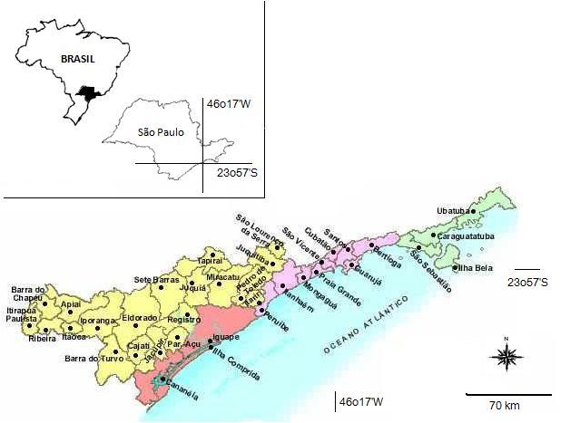

Figura 1. Zona costeira do Estado de São Paulo, (Adaptado de Cunha-Lignon et al., 2009), com destaque para o município de Cananéia e seus 5 setores A, B, C, D, E (Damasio-Neto et al., 2017).

Os locais de amostragem foram previamente selecionados por meio do Google Earth, sendo amostrados manguezais localizados nos setores A e C do estuário de Cananéia (Figura 1). O setor A está localizado na porção sul do estuário, sendo caracterizado como o mais conservado, apresentando baixa área de ocupação humana e urbanização, mas com presença de comunidades locais de pescadores artesanais. O setor C está localizado na porção norte e continental do estuário, possuindo apresentando maior influência antrópica por adensamentos urbanos, mas com baixa presença de pescadores artesanais. Em cada setor, as amostragens foram realizadas nas áreas de mangue alto (área de menor inundação) e mangue baixo (área de maior inundação) Para cada área amostral (mangue alto e mangue baixo) foram demarcados, aleatoriamente, quatro quadrados amostrais medindo 5x5 m (25 m²) cada, totalizando 16 quadrados amostrais para cada setor. Dentro de cada quadrado, o diâmetro das entradas das galerias do U. cordatus foram mensuradas em paralelo com o sedimento, utilizando um paquímetro adaptado com duas hastes de alumínio, que penetram mais a fundo na galeria, assim tendo dados mais fidedignos da sua largura, conforme metodologia descrita em Pinheiro e Almeida (2015). Para reduzir erros amostrais apenas galerias ativas foram medidas, sendo identificadas pela presença de lama fluida, fezes ou traços de animais próximos das aberturas, sendo evitada a contagem das galerias abandonadas e de galerias antigas (Pinheiro e Almeida, 2015). Para cálculo da densidade foram contabilizadas as galerias ativas dentro do quadrado amostral.
Os dados foram tabulados e analisados nos softwares GraphPad Prism e Excel. A análise dos dados foi realizada considerando as áreas de amostragem (mangue alto e mangue baixo) dos setores A e C. Primeiramente, os valores de diâmetro da galeria (DG) foram convertidos para largura cefalotorácica (LC), aplicando-se a equação descrita em Pinheiro e Almeida (2015). Posteriormente foi calculado o tamanho médio dos caranguejos, em termos de LC, bem como gerados histogramas da distribuição da frequência de classes de tamanho. A normalidade dos dados foi avaliada pelos testes de Kolmogorov-Smirnov e D'Agostino & Pearson, para serem aplicados em testes paramétricos ou não-paramétricos. Como a normalidade dos dados foi verificada, uma ANOVA e o teste de comparação múltipla da Tukey foram realizados para comparar o tamanho médio do caranguejo-uçá entre as quatro áreas de amostragem. O teste t-Student foi utilizado para verificar se houve diferença no tamanho médio do caranguejo-uçá entre os setores A e C. Por fim, o PEI (Potencial Extrativo Imediato) e PEF (Potencial Extrativo Futuro) foram calculados, para cada setor, pela frequência de caranguejos em tamanho comercial (LC≥ 60 mm) e não-comercial (LC< 60 mm), respectivamente, conforme descrito em Santos et al. (2016).

3- RESULTADOS E DISCUSSÃO

A população do caranguejo-uçá que ocorre nos manguezais do setor A do estuário de Cananéia (área mais preservada e com maior presença de pescadores) apresentou largura da carapaça maior no mangue alto (LC= 60,39 ± 14,15 mm), que no mangue baixo (LC= 46,11± 13,31 mm), com significância estatística (t=4,37; P< 0,0001). Por outro lado, um padrão oposto foi registrado no setor C (área com maior ação antrópica e com menor presença de pescadores), no qual o caranguejo-uçá apresentou largura de carapaça maior no mangue baixo (LC= 60,12± 17,99 mm), que no mangue alto (LC=49,27± 16,48 mm), com significância estatística (t= 2,207; 0,0166).
A análise estatística conjunta das quatro áreas de mangue desses setores (mangue alto setor A e C e mangue baixo setor A e C) demonstrou que o tamanho médio diferiu entre os tipos de manguezal desses setores (F= 7,643, P< 0,0001). Dessa forma, a comparação com relação ao mangue alto, entre os dois setores, revelou que mangue alto do setor A apresentou maior frequência de caranguejos em tamanho comercial (LC≥ 60mm), sendo a classe de LC entre 50 a 60 mm a mais frequente (30,9%) (Figura 2a). Por outro lado, o mangue alto do setor C apresentou maior frequência de indivíduos em tamanho não-comercial, sendo os caranguejos da classe de LC entre 40 a 50 mm os mais abundantes (25,80%) (Figura 2b). Para os bosques de mangue baixo, o setor A apresentou maior frequência de caranguejos em tamanho não comercial (LC≤ 60mm), sendo a classe de LC entre 40 a 50 mm a mais frequente (25,92%), (Figura 2c), enquanto que no setor C esse tipo de manguezal apresentou maior frequência de indivíduos em tamanho comercial, sendo os caranguejos das classes de LC entre 50 a 60 mm (23,80%) os mais abundantes (Figura 2d).
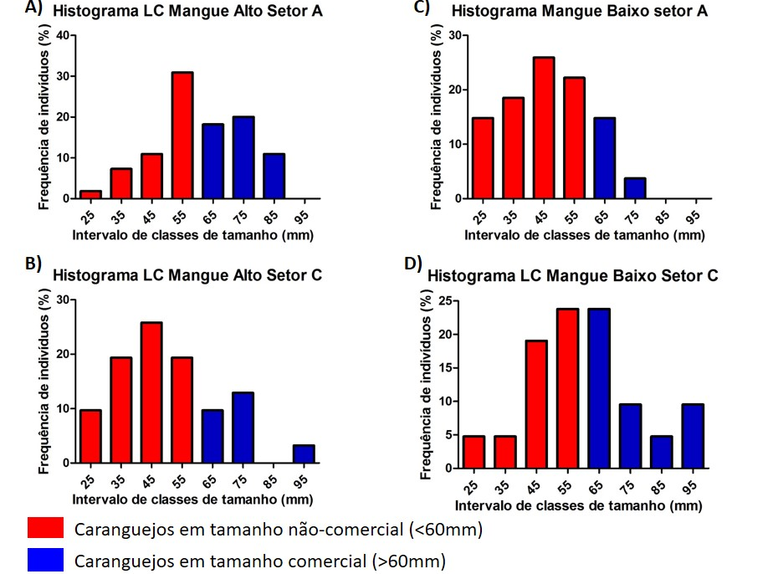
Figura 2. Frequência de classes de tamanho do caranguejo-uçá no mangue alto e mangue baixo dos setores A e C do estuário de Cananéia, Litoral sul do Estado de São Paulo.

De acordo com os dados previamente obtidos por Almeida (2005), Hattori (2006), Schmidt (2006), Wunderlich e Pinheiro (2013) e Santos et al. (2016) a densidade e a estrutura populacional de U. cordatus se altera em função do nível/frequência de inundação pelas marés, com maior densidade, de exemplares com menor porte, em manguezais de substratos arenosos e com menor inundação (áreas de mangue alto), ocorrendo o inverso naqueles mais lamosos e inundados pelas marés (áreas de mangue baixo) (PINHEIRO e ALMEIDA, 2015). Dessa forma, é esperado que ocorram diferenças na estrutura populacional de acordo com o tipo de mangue avaliado, como registrado no presente estudo. Entretanto a literatura tem descrito um padrão no qual os caranguejos menores encontram-se distribuídos majoritariamente nas áreas de mangue alto, enquanto que os caranguejos maiores estão distribuídos nas áreas de mangue baixo. No presente estudo, esse padrão foi registrado apenas no setor C do Estuário de Cananéia.
Portanto, diferindo do padrão descrito na literatura, o presente trabalho registrou que no mangue baixo do setor A (setor mais preservado e com maior presença de pescadores) encontrou-se menor frequência de indivíduos em tamanho comercial, bem como menor tamanho médio (Figura 2c). Já no mangue baixo do setor C (setor com maior ação antrópica e com menor presença de pescadores), encontrou-se maior frequência de caranguejos em tamanho comercial, bem como maior tamanho médio (Figura.2d). Tal diferença não esperada para o setor A, pois trata-se do setor mais conservado pode ser explicada em função da maior explotação do recurso nesse setor, no qual ocorrem várias comunidades de pescadores locais como o Ariri, o Maruja e o bairro do Taquari. Essas comunidades, devido à escassez de outras atividades como fonte de renda, dependem quase que exclusivamente da pesca do caranguejo-uçá como fonte de renda. Já no setor C por se encontrar mais próximo ao centro urbano do município de Cananéia, ocorre a existência de outras atividades como fonte de renda para as comunidades locais, como por exemplo, atividades associadas ao comércio e turismo, bem como atividades agrícolas de pequena escala como o cultivo de palmito. Dessa forma, uma menor porção da comunidade local depende exclusivamente da pesca do caranguejo-uçá, acarretando em uma menor pressão da pesca nesse setor, o que reflete na estrutura populacional registrada nos mangues baixos nesse setor, a qual é caracterizada por maior frequência de caranguejos em tamanho comercial.
A caracterização da estrutura populacional, como descrita acima, é pressuposto para a determinação do potencial de explotação pesqueira desse recurso, refletindo em valores de Potencial Extrativo Imediato (PEI) e Potencial Extrativo Futuro (PEF). Embora os dois setores exibam características diferentes com relação ao grau de influência antrópica e explotação do recurso, não foram registradas grandes diferenças nos valores de PEI e PEF entre os setores. No setor A o PEI (39,02%), (figura 3a) foi levemente superior ao registrado no setor C (34,60%) (Figura 3b). Já com relação ao PEF, o setor C apresentou valor superior (65,38%), (Figura 3b) ao setor A (60,98%), (figura 3a). Apesar dessas diferenças, nos dois setores o PEI foi menor que o PEF, o que indica que essas seriam áreas mais adequadas para a conservação do recurso do que à extração imediata pela pesca.
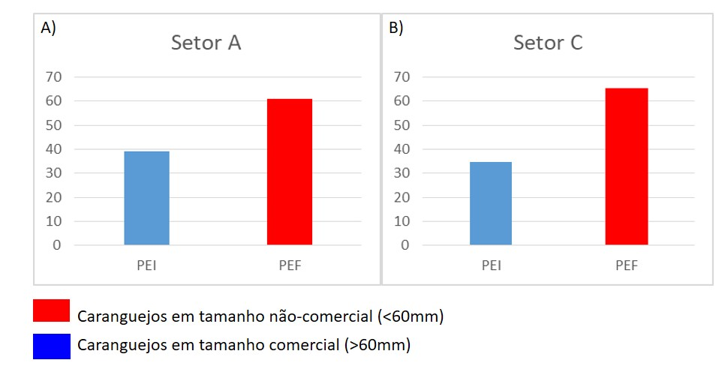
Figura 3. Potencial extrativo imediato e futuro do caranguejo-uçá no setor A (a) e setor C (b) do estuário de Cananéia, Litoral sul do Estado de São Paulo.

4- CONCLUSÃO

Uma maior explotação pesqueira do caranguejo-uçá no setor A do estuário de Cananéia, está moldando a estrutura populacional do U. cordatus diferenciada da descrita na literatura, sendo registrado uma maior frequência de caranguejos jovens em tamanho não comercial nas áreas de mangue baixo, com grande influência das marés e com sedimentos mais lamosos. Corroborando com as características ecológicas de habitat da espécie, no mangue baixo do setor C, o mais antrópico, mas com uma menor pressão de pesca, encontrou-se maior frequência de caranguejos em tamanho comercial, bem como maior tamanho médio. Esses resultados evidenciam que a pressão da pesca está influenciando a estrutura populacional do caranguejo-uçá nos manguezais do estuário de Cananéia.
Este cenário revela a necessidade de novas estratégias para a conservação e gestão sustentável do U. cordatus na área de estudo. Portanto, conclui-se que as áreas de manguezal mais apropriadas para a pesca do U. Cordatus (áreas extrativas) são aquelas que apresentaram os maiores caranguejos em tamanho comercial e maiores taxas de PEI (Potencial Extrativo Imediato), parâmetros registrados no mangue alto do setor A e mangue baixo do setor C.
Por outro lado, as áreas de manguezais mais apropriadas para a conservação de U. cordatus (áreas de exclusão da pesca onde a pesca deve ser proibida) são aquela com caranguejos menores e maior frequência de indivíduos em tamanho não comercial, com altas taxas de PEF (Potencial Extrativo Futuro), parâmetros registrados no mangue baixo do setor A e mangue alto do setor C.
Este estudo reforça a importância de atender os objetivos estipulados na proposta de Plano Nacional de Gestão para o Uso Sustentável do Caranguejo-Uçá (IBAMA, 2011), visando o uso sustentável da espécie, através da implantação de Áreas Extrativas (AEs) e de Exclusão de Pesca (AEPs), ao longo dos sistemas estuarinos brasileiros.

5- AGRADECIMENTOS

Ao CRUSTA, Grupo de Pesquisa em Biologia de Crustáceos, UNESP, Campus do Litoral Paulista, pela coleta em campo.

6- REFERÊNCIA BIBLIOGRÁFICA

BOEGER, W.A.; PIE, M.R.; OSTRENSKY, A.; PATELLA, L. 2005. Lethargic crab disease: multidisciplinary evidence supports a mycotic etiology. Memórias do Instituto Oswaldo Cruz, 100:161-167.

DUARTE, L.F.A.; DURAN, R.S.; MENDONÇA, J.T.; PINHEIRO, M.A.A. 2014. Fishery of the uçá crabUcides cordatus (Linnaeus, 1763) in a mangrove area in Cananéia, State of São Paulo, Brazil: fishery performance, exploitation patterns and factors affecting the catches. Braz. J. Oceanogr., 62(3): 187-199.

JANKOWSKI, M.; PIRES, J.S.R.; NORDI, N. 2006. Contribuição ao manejo participativo do caranguejo-uçá Ucides cordatus (Linnaeus, 1763), em Cananeia – SP. Boletim do Instituto de Pesca, 32(2): 221-228.

IBAMA 2011. Proposta de Plano Nacional de Gestão para o uso sustentável do Caranguejo-Uçá, do Guaiamum e do Siri-azul. Dias-Neto, J. (Org.). Brasília: Série Plano de Gestão.

PINHEIRO, M. A. A.; ALMEIDA, R. 2015. Monitoramento da População do Caranguejo-uçá, Ucides cordatus (Brachyura: Ucididae). In: Turra. A.; Denadai. M.R. (Orgs.) Protocolos para o Monitoramento de Habitats Bentônicos Costeiros - Rede de Monitoramento de Habitats Bentônicos Costeiros - ReBentos. São Paulo-SP: Instituto Oceanográfico da Universidade de São Paulo.

PMAP - Programa de Monitoramento da Atividade Pesqueira Marinha e Estuarina do Instituto de Pesca. 2015. Disponível em:< http://www.propesq.pesca.sp.gov.br/>. Acesso em 17 de junho 2017.

SANTOS, L. C. M.; PINHEIRO, M. A.A.; DAHDOUH-GUEBAS, F.; BITENCOURT, M. D. Population status and fishery potential of the mangrove crab, Ucides cordatus (Linnaeus, 1763) in Northeastern Brazil. Journal of the Marine Biological Association of the United Kingdom, v.1, p. 1-11, 2016.
SANTOS, L. C. M.; ROLLO, M.M.; COSTA, T.M.; PINHEIRO. M.A.A.; DAHDOUH-GUEBAS, F. and BITENCOURT, M.D. 2015. Spatial analysis of a coastal area for conservation and fishery of mangrove edible crab (Ucides cordatus). Journal of Coastal Research, Special Issue, 75, ISSN 0749-0208.
SANTOS, L. C M.; GASALLA, M.A.; DAHDOUH-GUEBAS, F.; BITENCOURT, M. D. 2017. Socio-ecological assessment for environmental planning in coastal fishery areas: A case study in Brazilian mangroves. Ocean & Coastal Management, v. 138, p. 60-69, 2017.
SPALDING, M.; KAINUMA, M.; COLLINSET, L. World Atlas of Mangroves. London, Washington D.C: Earthscan, 2010. 319p.

